**IMPLEMENTASI PROGRAM PENGELOLAAN SAMPAH UNTUK MENUMBUHKAN NILAI PROFIL PELAJAR PANCASILA PADA SISWA SDN 2 GELUMBANG**

**Oleh**

**RIKA MANDA SARI**

**Nomor Induk Mahasiswa 2021143465**

**Program Studi Pendidikan Guru Sekolah Dasar**

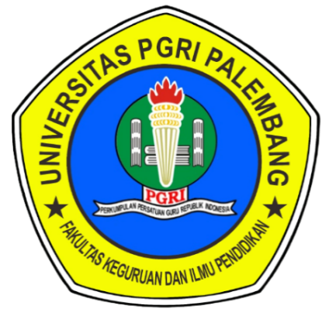

**FAKULTAS KEGURUAN DAN ILMU PENDIDIKAN**

**UNIVERSITAS PGRI PALEMBANG**

**2025**